黄冈中学2008届地理训练题六

一、选择题（每小题4分，每小题只有一个正确答案，共44分。）
图1为“我国某地夏季某日天气系统示意图”，甲、乙、丙、丁四地为该天气系统控制下的四个城市。甲地气压为990百帕，乙地气压为1010百帕。读图回答1～2题。
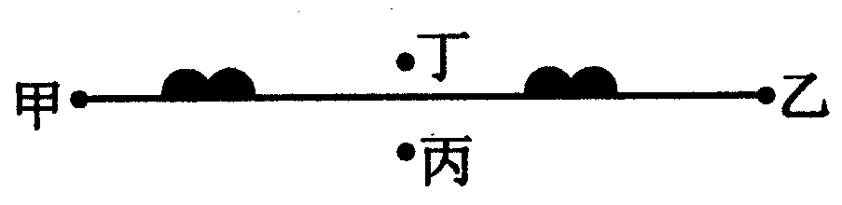
图1

1．图2中天气系统的气压分布状况与该地相符的是（ ）
图2

2．有关甲、乙、丙、丁四城市天气的叙述，正确的是（ ）
A．甲城市肯定是晴朗天气 B．乙城市空气质量比甲城市好
C．丙城市吹偏南风 D．丙城市比丁城市气温日较差小
图3是“某地7月份的平均气温图”（单位：℃），读图回答3～5题。
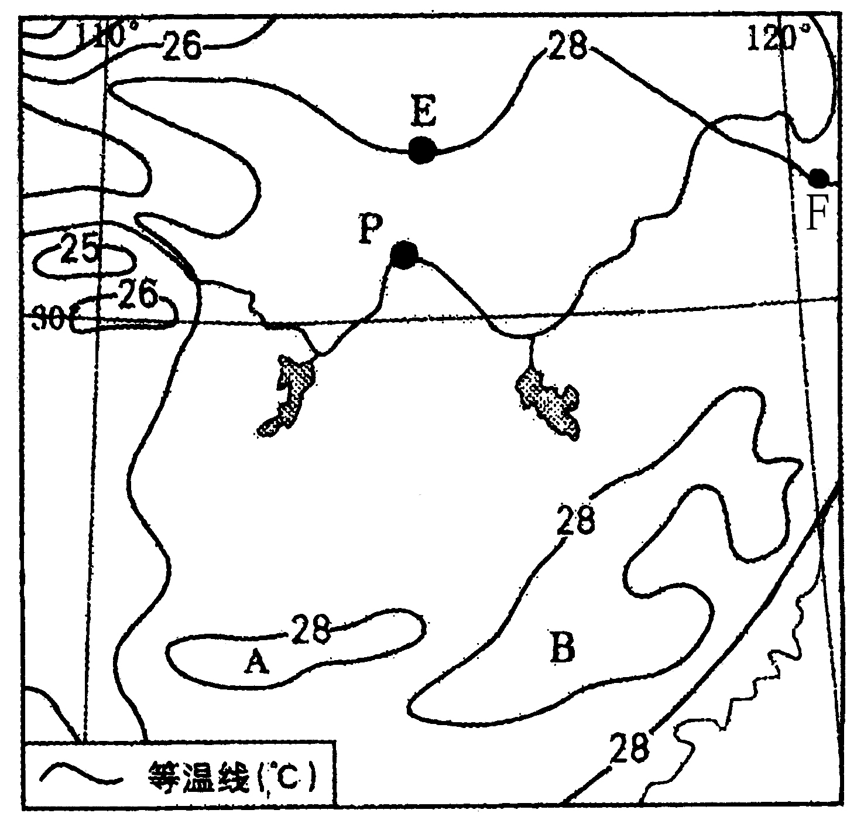
图3

3．A、B两地的地形可能是（ ）
A．同为盆地 B．A为山地、B为盆地 C．同为山地 D．A为盆地、B为山地
4．等温线在E、F两地向南凸出的原因是（ ）
A．E、F两地的地势高于四周 B．E、F两地的地势低于四周
C．E地的地势高、F地的地势低 D．E地的地势高、F地受海洋影响大
5．在7、8月份时，影响P城市的主要天气或天气系统是（ ）
A．梅雨 B．伏旱 C．寒潮 D．低压槽
6．图4反映了长江三角洲地区浓雾出现的情况，从中可知此地区浓雾（ ）
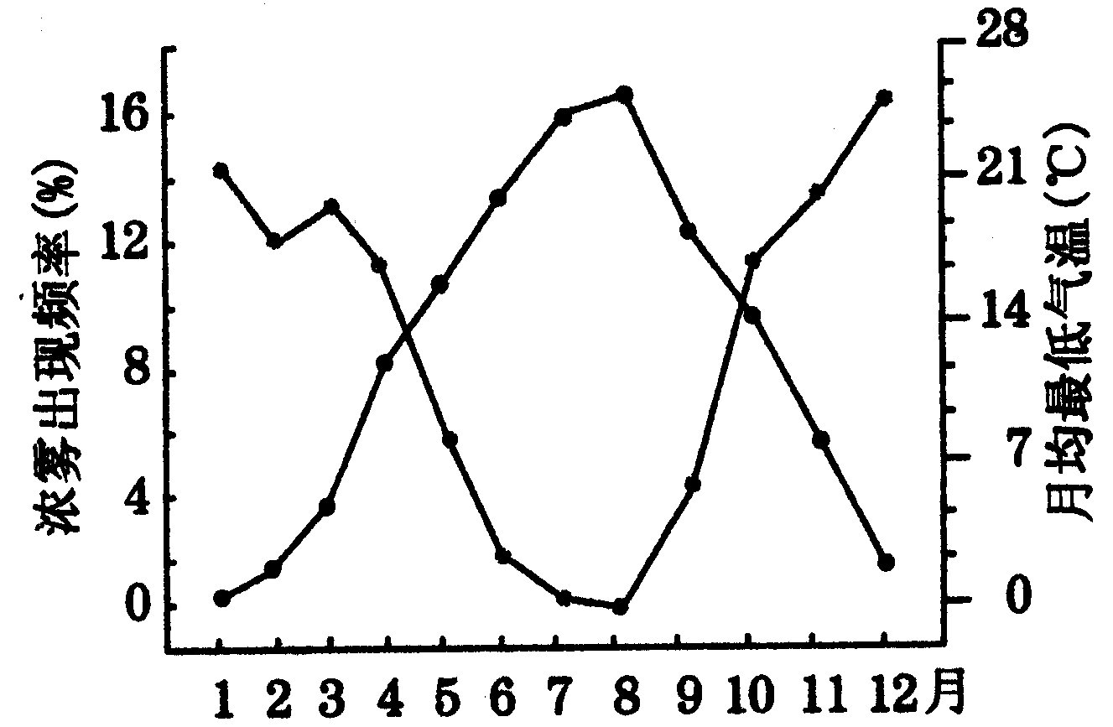
图4

①主要发生在夏季 ②主要发生在秋、冬与春季 ③与月均温有关 ④与月均最低气温有关
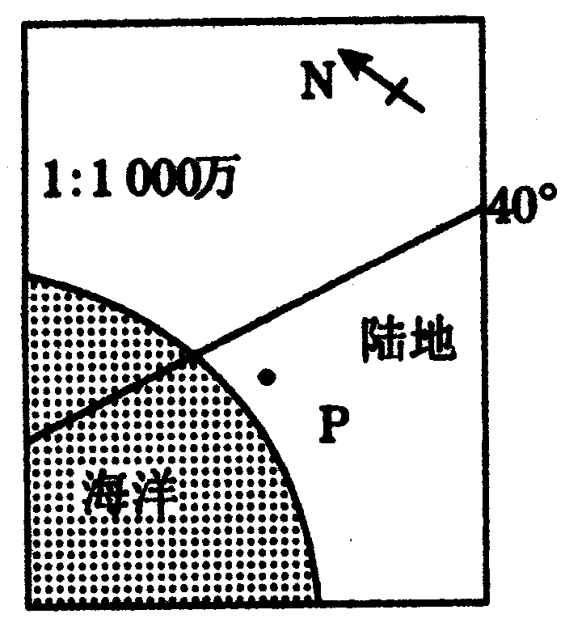
A．①③ B．①④ C．②③ D．②④
图5
图5为40°纬线经过的某地区，读图回答7～8题。
7．若P点常年受西风的影响，年降水量超过2000mm，则P的位置正确
的是（ ）
A．欧洲西部 B．美国西部沿海
C．非洲西南沿海 D．南美洲西南沿海
8．若P地季节性受西风影响，则该地的气候类型或气候特征是（ ）
A．地中海气候 B．温带海洋性气候
C．全年多雨 D．1月份为炎热的夏季
（2007年宁夏文综） 图6为美国某城市某年8月某日22时等温线图。回答9～11题。
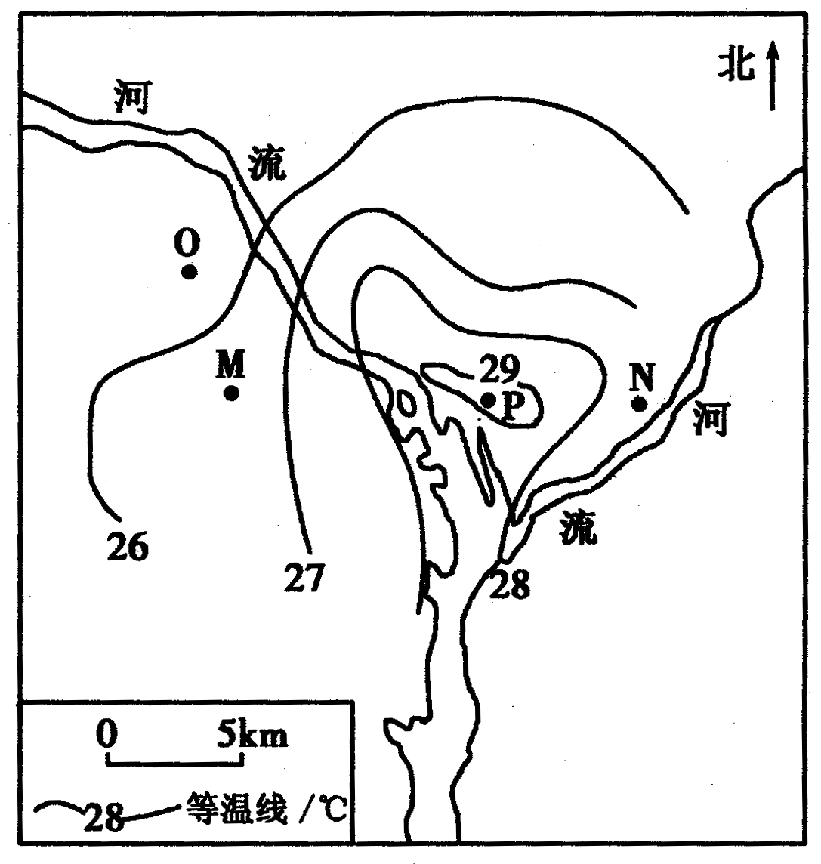
图6

9．O、P两点的温差最大可超过（ ）
A．4℃ B．3℃ C．2℃ D．1℃
10．若只考虑温度因素，则近地面N点的风向为（ ）
A．东北风 B．东南风 C．西北风 D．西南风
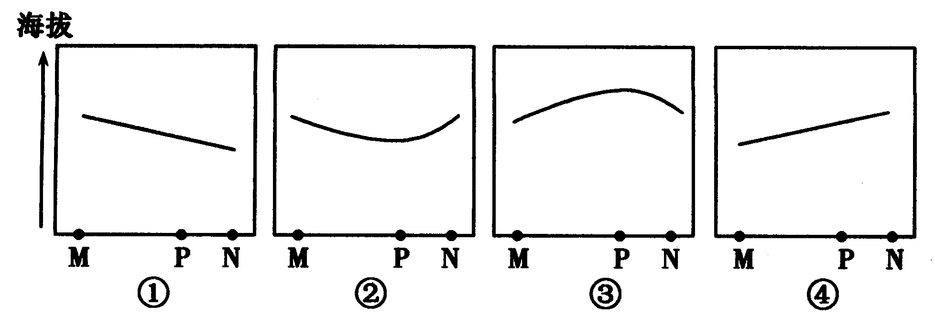
11．图7中与M、P、N一线上空等压面的剖面线相符合的示意图为（ ）
图7

A．① B．② C．③ D．④
二、综合题（56分）
12．（2007年四川文综39）读图8，回答相关问题。（20分）
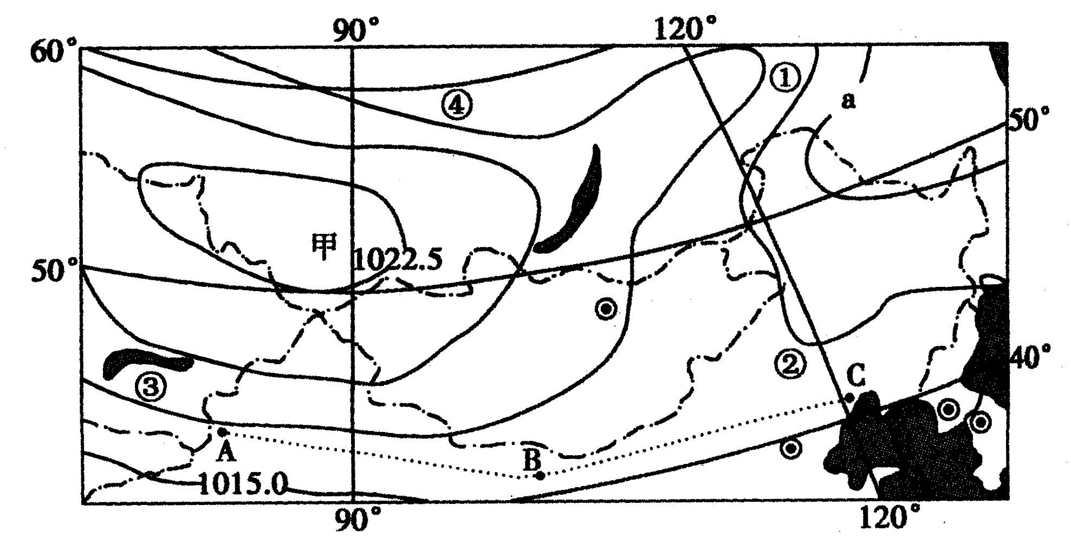
图8

（1）在图8所示气压形势下，a等压线的数值为 百帕，①可能出现的风向是 。若甲天气系统中心气压值增大，几天后长江中下游地区出现寒潮天气，在此期间，②地的气压和天气变化状况是
。随着季节变化，当甲天气系统消失时，控制澳大利亚大陆西南角的气压带或风带是 。（8分）
（2）图8中A—B—C一线年降水量大致呈现出“由A至B逐渐减少、由C至B逐渐减少”的变化特点，试分析其原因。（12分）

13．（2006年北京文综）读图9，回答下列问题。（36分）
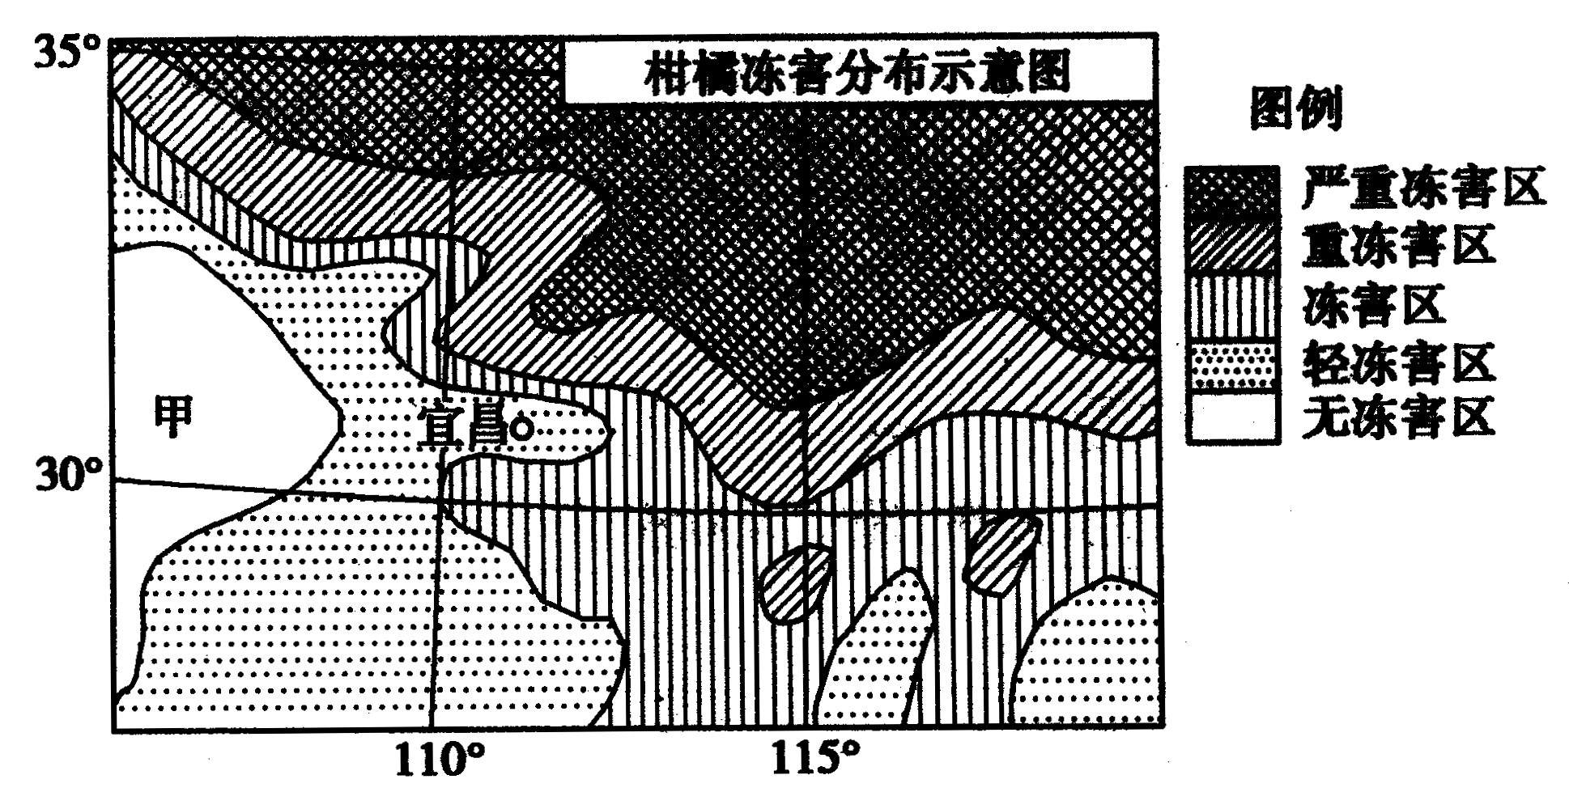
图9

（1）指出图示区域柑橘冻害分布特点，分析甲地无冻害的原因。（8分）

（2）简述三峡地区社会经济因素发展变化对柑橘生产的影响。（8分）

（3）按加工层次，柑橘加工业划分为以罐头生产、原汁榨取为主的初级加工业，以饮料生产、香精与色素提取、果胶加工为主的中高级加工业。
分析甲地柑橘加工业的区位优势，说明不同加工层次的布局指向。（10分）

（4）说出图中轻冻害区存在的主要环境问题。（6分）

（5）与图中严重冻害区同纬度的大陆西岸也种植柑橘，说明其气候特点和形成原因。（4分）

参考答案
1．A 2．C 3．C 4．D 5．B 6．D 7．D 8．A 9．A 10．B
11．C
12．（1）1012.5 西北风（偏北风） 气压升高、气温降低、天气转晴 西风带
（2）由A至B，降水主要受西风气流影响，西端的山口有利于西风气流深入，在山地迎风坡形成降水（地形雨），水汽含量由西向东逐渐减少；由C至B，主要受东南季风（夏季风）影响，由于海陆位置的差异（距海远近不同），来自太平洋的水汽由沿海向内陆（由东向西）逐步减少
13．（1）冻害程度随纬度升高（或大致由西南向东北）加重。受周围山地阻挡，冷空气不易入侵。
（2）政策支持力度加大，交通运输条件改善，柑橘保鲜、冷藏等技术发展，市场地域扩展。
（3）原料丰富、市场大、劳动力成本低等。初级加工业是原料指向型工业，中高级加工业是市场指向型工业。
（4）酸雨、土壤侵蚀、土壤和水体污染等。
（5）夏季受副热带高压控制炎热干燥，冬季受西风带影响温和多雨。

